福州大学数学与计算机科学(软件)学院

实 验 报 告

课程名称： 计算机操作系统
学 号： 0302207
姓 名： 陈奕程
专 业： 计算机类
年 级： 14级
学 期： 2014学年第2学期

2016年 4 月 20 日
实验一 Linux操作系统的使用和分析
一、实验目的
本实验主要学习和掌握Linux操作系统的基本应用。通过本实验，学生能够熟练掌握Linux环境下各种基本操作命令接口的应用。从系统安全角度出发，学习掌握系统的基本安全优化和配置，在操作系统层次进行有效安全加固，提高Linux系统的安全性能。通过本次实验，有助于学生进一步理解操作系统原理中的相关内容，加深认识。
二、实验要求
1、熟练掌握Linux系统的基本操作命令。
2、熟悉Linux 系统的基本配置。
3、实现Linux系统的安全加固。
4、掌握一种以上的网络应用软件的安装、配置与应用。
三、实验内容
1、Linux基本操作与管理
      - 文件管理及磁盘管理
- ls: 这个命令能列出你当前工作目录下的文件名与目录名，默认只显示非隐藏文件名。
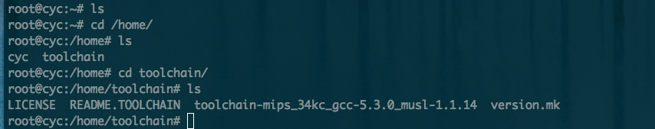

- wget 参数+链接：从ftp下载
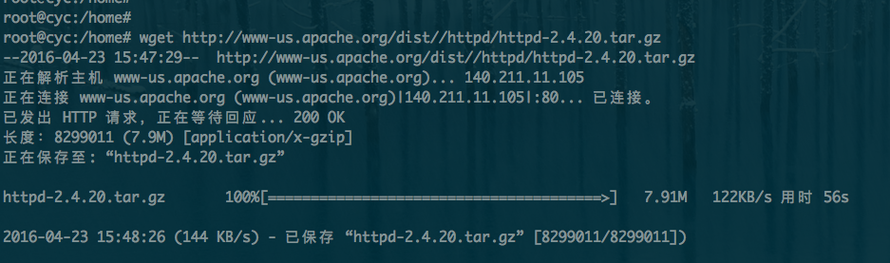
- cat: 显示文本文件内容,具体用法：cat 文件名称。Cat命令是只查看但不能修改文件内容。
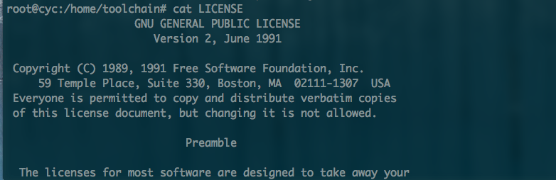
- cd：此命令用来进出目录的，可以改变你的工作目录,具体用法：cd 目录名称。
- mkdir,rmdir：分别是用来建立新目录和删除已建的目录。
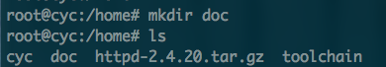
- pwd：显示当前所在的目录位置。
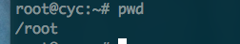
- cp：复制文件 具体用法是：cp –r 源文件(source) 目的文件(target)
参数r是指连同源文件中的子目录一同拷贝。
- rm：删除文件或者文件夹。使用格式：rm filename 或者rm -r 目录。
- mv：文件更名或者搬移。
- df：显示磁盘的使用。使用格式：df
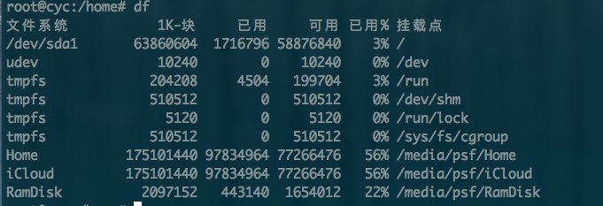
- ps -aux：查询正在执行的进程。
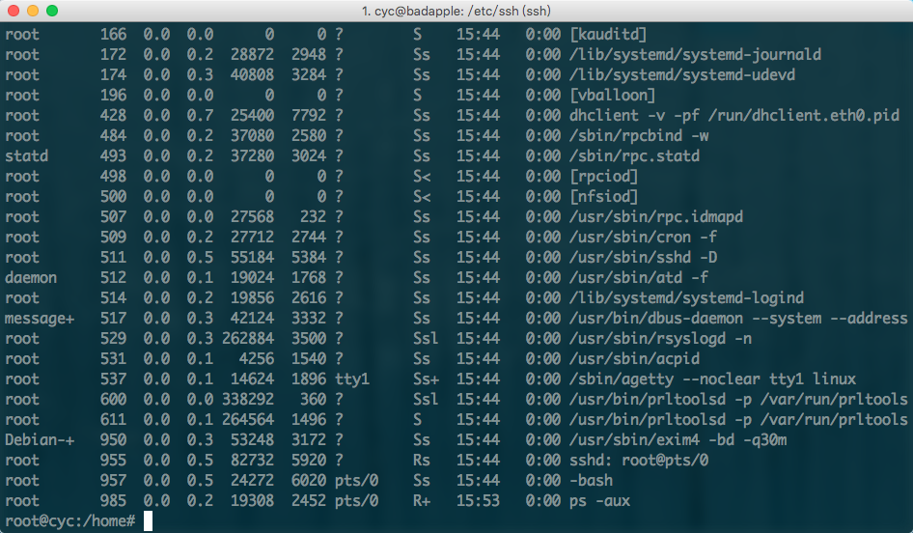
- kill：终止正在执行的进程。使用格式：kill 进程号
- find:搜寻文件或文件的路径
- find /-name filel 查找文件，但速度较慢。
- find /root/-name filel 指定了相对小的范围查找，提高了速度。
- find /-name filel -print 查找filel的路径。
- du：显示目录的使用。使用格式：du
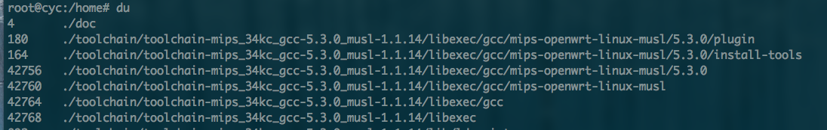

      - 用户管理
- # reboot 需要超级用户的权限，#超级用户提示符 $普通用户提示符。
- Su root 进入超级用户
- useradd：新增使用者账号的命令，如果想新增一个叫做test的用户，命令为useradd test。
- passwd：该命令修改特定用户的口令，使用格式：passwd 用户名
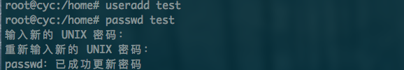
- 删除用户：
方法一：userdel test ，这种方法删除了用户但是文件夹还在。
方法二：userdel -r test，这种方法删除了用户以及用户的主目录。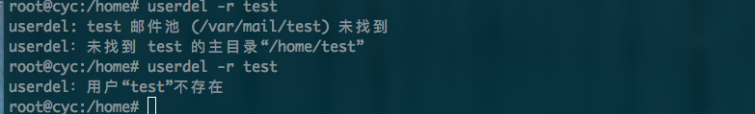
- 锁定不必要的账户
使用命令passwd -l <用户名>锁定不必要的账户
使用命令passwd-u <用户名>解锁需要恢复的账号。
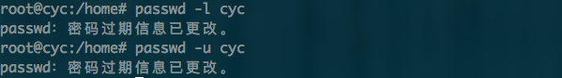
- 禁用root之外的超级用户
- 使用命令passwd -l <用户名>锁定不必要的超级账户
- 使用命令passwd-u <用户名>解锁需要恢复的超级账号。
风险：需要与管理员确认此超级用户的用途。
      - 系统管理
- 关机命令：shutdown –h now
- 重启 reboot

- 掌握一种以上的网络应用软件的安装、配置与应用。
apache的安装、配置与应用
- 安装依赖包pcre
apt-get install libpcre3 libpcre3-dev

- 编译安装依赖包apr
wget http://archive.apache.org/dist/apr/apr-1.5.1.tar.gz
tar -zxvf apr-1.5.1.tar.gz
cd apr-1.5.1/
./configure --prefix=/home/cyc/apr/
make
make install

- 安装依赖包apr-util

cd ..
wget http://archive.apache.org/dist/apr/apr-util-1.5.4.tar.gz
tar -zxvf apr-util-1.5.4.tar.gz
cd apr-util-1.5.4/
./configure --prefix=/home/cyc/apr-util \
--with-apr=/home/cyc/apr/
make
make install

- 安装apache
wget http://mirror.bit.edu.cn/apache//httpd/httpd-2.4.20.tar.gz
tar zxvf httpd-2.4.20.tar.gz //解压
cd cd httpd-2.4.20/
./configure -h
./configure --prefix=/home/cyc/apr-util \
--with-apr=/home/cyc/apr/ \
--with-apr-util=/home/cyc/apr-util
// 配置编译参数

make //编译
make install
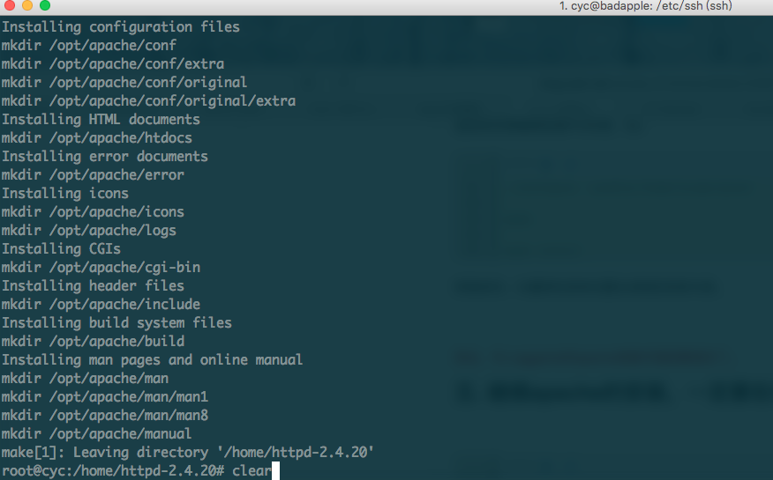

(5)运行
cd /opt/apache/bin
./apachectl -k start

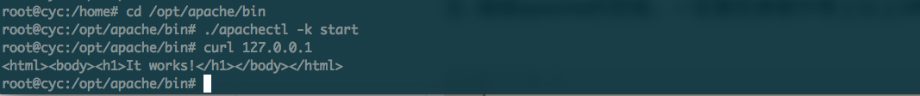

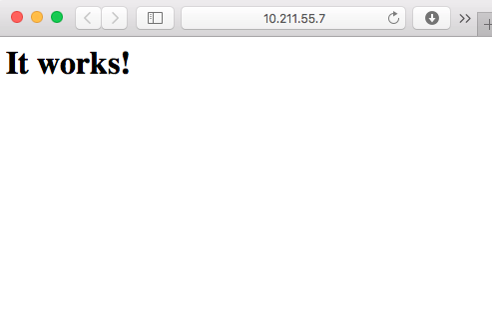
2、熟悉Linux 系统的基本配置。
(1)修改机器名
暂时修改机器名：hostname 主机名
注：hostname命令可以临时修改机器名但机器重新启动之后就会恢复原来的
值。
#hostname //查看机器名
#hostname -i //查看本机器名对应的ip地址
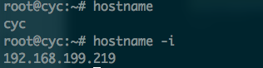
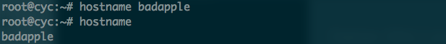

- ifconfig 显示或设置网络设备
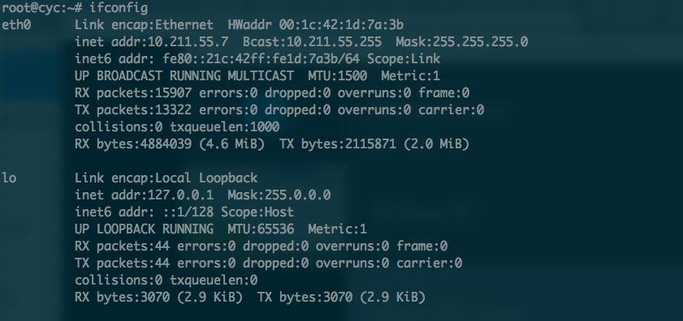

4、实验总结
实验一的内容是比较简单的，由于平时使用的是类Linux的Unix的MacOSX系统，使用上较为顺手。过程中我使用ssh连接进行Linux实验以得到较好的操作体验。在编译安装Apache的过程中我遇到了缺少依赖包的问题，需要我们一次去安装一个个缺失的依赖包与配置编译参数，需要一定的耐心和善用-h查看帮助指令。熟能生巧，相信通过这次操作会大大加大我对Linux的熟悉程度
实验二 Linux进程通信
实验目的
1）了解有关Linux系统调用；
2）学习有关Linux的进程创建，理解进程创建后两个并发进程的执行。
实验内容
在Linux环境下，用c语言编程，使用系统调用fork创建进程多个子进程。
实验课时：2.0
fork():建立子进程。子进程得到父进程地址空间的一个复制。
返回值：成功时，该函数被调用一次，但返回两次，fork（）对子进程返回0，对父进程返回子进程标识符（非0值）。不成功时对父进程返回-1，没有子进程。

int main()
{
int pid1;
int pid2;
pid1 = fork();
pid2 = fork();
printf("pid1:%d, pid2:%d\n", pid1, pid2);
return 0;
}
要求：
- 请说出执行这个程序后，将一共运行几个进程。
- 观察运行结果，并给出分析与解释。

(1)
执行后有四个进程
理论上来说 有24种结果
设F(x)={
if(x==0) return 0;
else return 1;
}
则F（pid1)有两种状态 F(pid2)也有两种状态
所以可将状态编码为二进制数 0 ，1，2，3
由于执行顺序的不确定性 所以结果有4！=24种

以下是程序部分执行结果

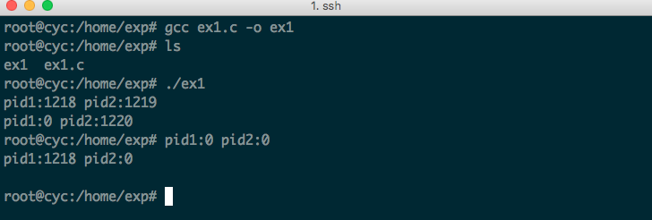

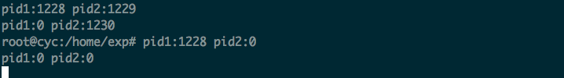

(2) 首先分析一下程序运行时其输出结果有哪几种可能性，然后实际调试该程序观察其实际输出情况，比较两者的差异，分析其中的原因。
void main ()
{ int x=5;
if( fork( ) )
{
x+=30;
printf (“%d\n”,x);
}
else
printf(“%d\n”,x);
printf((“%d\n”,x);
}
以下是程序部分执行结果

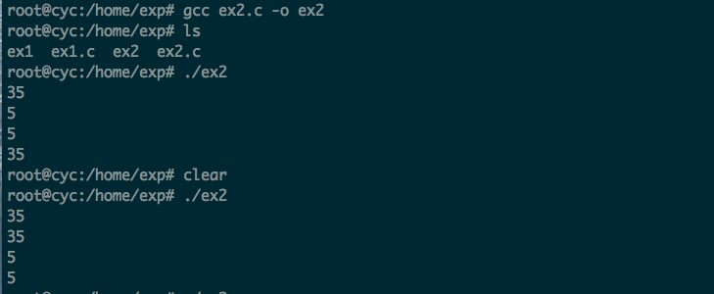

输出有6种 分别是
{35,35,5,5} ,{35,5,35,5},{35,5,5,35},{5,35,35,5},{5,35,5,35},{5,5,35,35}

程序输出结果与两点因素有关：
- fork()后的执行顺序
- 第二个printf()语句的执行时间

(2)参考下面的相关程序实例，编写一个管道实验程序，实现两个进程之间的数据通信。要求：父进程顺序写入若干个字符串，子进程顺序读出内容，并写入文件pipe.txt，并显示出来。

原理：利用fork()和管道实现父子进程之间的通信
主要代码：
#include <stdio.h>
#include <fcntl.h>
#include <unistd.h>
#include <sys/types.h>
char msg[]="abcdefghijklmnopqrstuvwxyz";
int main()
{
int chan[2];
int pid;
char buf[100];
if (pipe(chan)==-1) return -1; //初始化管道
pid = fork();

if (pid!=0) //父进程
{
close(chan[0]);//关闭读取
write(chan[1],msg,sizeof(msg));
printf("parent msg sent\n");
}else{//新进程
close(chan[1]);//关闭写入
read(chan[0],buf,sizeof(buf));//将收到数据放入缓存
printf("child msg recevied\n");
//写入文件
FILE *fp=fopen("pipo.txt","w");
fprintf(fp,"%s",buf);
}
return 0;
}

运行截图：
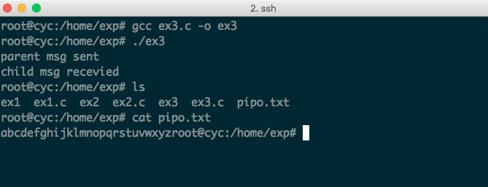
实验3 算法模拟
一、实验目的
本实验主要对操作系统中内存管理方法及其应用中的一些关键算法进行模拟。学生通过设计与实现相关算法，能够加强对相应理论的理解，并对了解操作系统内存管理子系统的相关处理原理与过程。

二、实验要求
1、可变分区管理算法模拟
要求：编码实现可变分区的三种分配算法和回收算法（相邻空闲区要合并）。
1）初始化：输入若干个空闲分区和已占用分区信息，建立空闲区表和已分配表。
2）分配功能：输入一个作业请求，可选最先、最佳和最坏算法实现该作业的内存分配；
3）回收功能：输入进入完成态的作业，回收其占用的分区，并进行检查合并相邻空闲分区。
4）显示当前分区情况：显示已占用分区、空闲区表的内容。
2、Clock算法分析与研究
要求：描述Clock算法的基本原理、必要的数据结构、算法执行流程图、编码实现。
1）初始化：输入作业可占用的总页框数，初始化置空。
2）输入请求序列：输入一个作业页号访问请求序列，依次占用相应页框，直至全部占用；
3）Clock算法：当页框全部占用后，对于后续新的页号访问请求，执行Clock算法，淘汰1个页面后装入新的页号。
4）显示当前分配淘汰序列：显示淘汰的页号序列。
三、实验内容
1、可变分区管理算法模拟
最先适应算法：从用户区的低地址开始查找，找到能满足程序需求的第一个空闲去用于分配。
最佳适应算法：查找一个能满足程序需求的，长度最短的空闲分区用于分配。
最坏适应算法：查找一个能满足程序需求的，长度最大的空闲分区用于分配。
内存回收： 在一个进程被撤销时，系统需要回收其所占的分区。在回收一个分区时，需要判断是否有相邻的空闲区，以便把相邻的空闲区合并成一个搭的分区，有利于程序装入新的分配。

